**Космическая закладка «Ракета-звездолет» с детскими фотографиями**

Космос такой огромный, неизведанный и таинственный, как будто специально создан для искателей приключений! Наверное, каждый мечтал в детстве отправится в космическое путешествие к далеким галактикам. И конечно же, ожидал великих открытий и знакомства с инопланетными жителями. Если ваши дети большие фантазеры и грезят космосом, то им должен понравится! Попробуйте сделать вместе с ними закладку в виде ракеты-звездолета, с использованием детских фотографий. Автор: Светлана Фатеева.

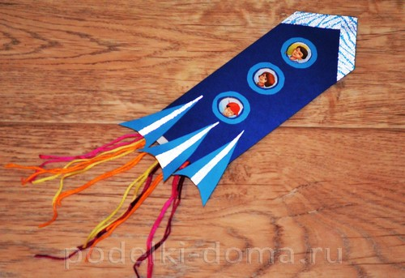

Для создания необычной закладки с изображением космической ракеты нам понадобится:

* *картон;*
* *цветная бумага;*
* *декоративный скотч;*
* *цветная пряжа или нитки;*
* *детские фотографии или картинки;*
* *простой карандаш;*
* *ножницы;*
* *дырокол;*
* *линейка;*
* *клей.*

Возьмите лист синей и голубой бумаги.

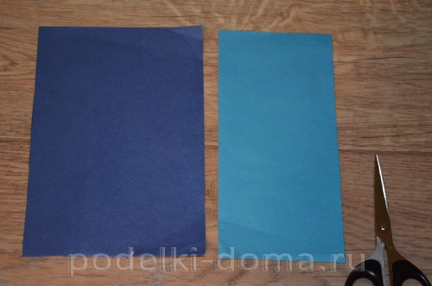Вырежьте из синей бумаги прямоугольник 11*15 см. Согните лист так, чтобы одна половина была шире другой на 1 см. Нарисуйте ракету с треугольной верхушкой, как на картинке. Начертите круги на листе голубой бумаги, внутри каждого круга начертите кружки с меньшим диаметром.

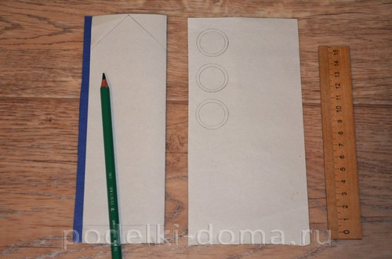Аккуратно вырежьте голубые колечки-иллюминаторы.

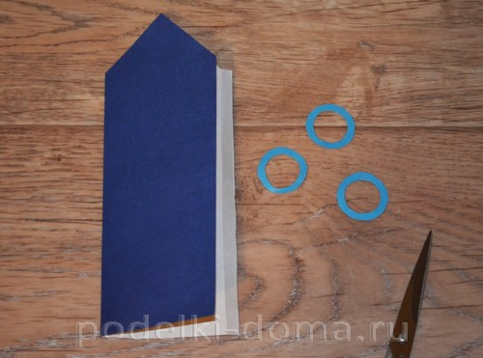Наклейте иллюминаторы на одну из половин ракеты.

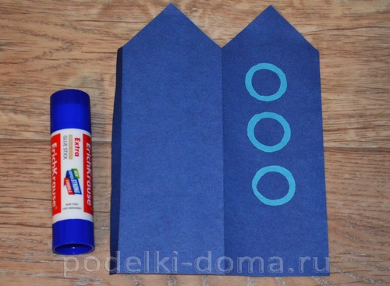Вырежьте круглые окошки-иллюминаторы маленькими ножницами.

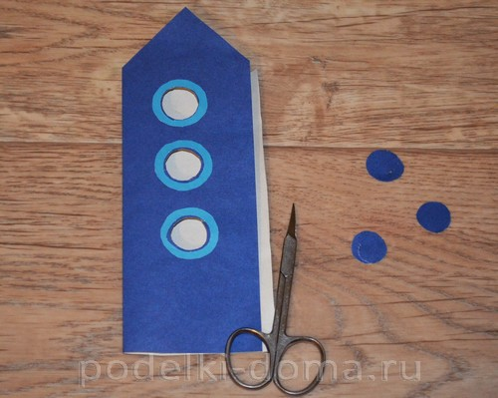Смажьте клеем край широкой половины ракеты и соедините обе половины. Из картона вырежьте прямоугольник 5*14 см. Вложите прямоугольник внутрь ракеты и перенесите круги, обводя иллюминаторы ракеты.

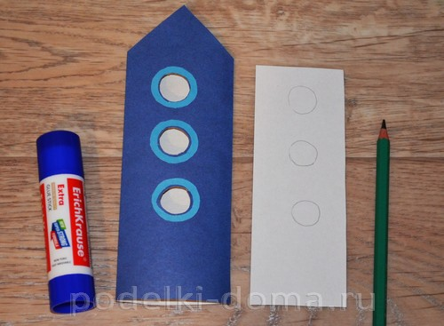Возьмите детские фотографии и обведите лица детей в круг, диаметр которого будет равен диаметру иллюминаторов.

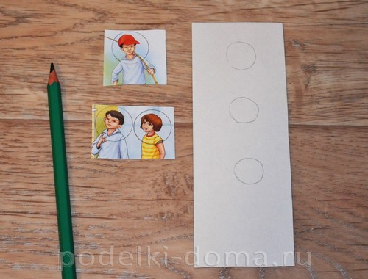Вырежьте круги с лицами и наклейте их на картонный прямоугольник так, чтобы они совпадали с намеченными кругами.

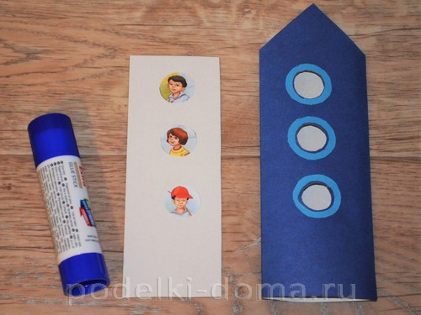Сделайте три круглых выреза по низу картонного прямоугольника с помощью дырокола. Нарежьте пряжу или нитки желтого, оранжевого, розового, красного цвета на отрезки около 10-12 см.

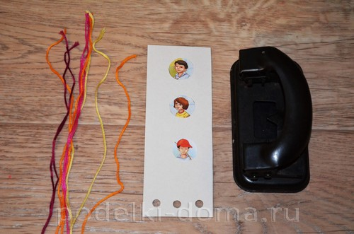Согните нить вдвое, проденьте петлю в отверстие и проведите концы нити через эту петлю. Затяните нитку, а концы спустите.  
Сделайте это со всеми девятью нитками, чтобы из каждого отверстия выходило по три цветные нити.

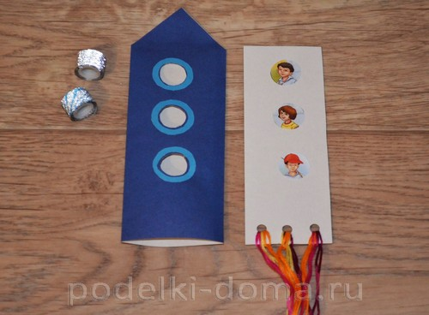Вырежьте из цветной бумаги голубого цвета турбины для ракеты. Наклейте турбины на ракету. Вырежьте из декоративного скотча полоски и оформите. Из серебристого скотча вырежьте узкие треугольники и приклейте их на турбины.

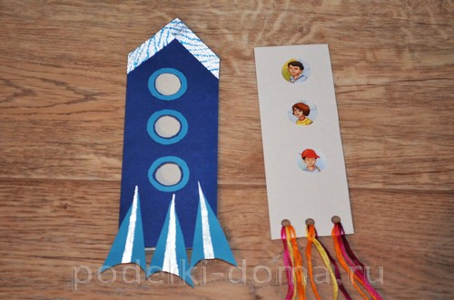Вставьте картонный вкладыш внутрь ракеты.

Ракета-звездолет с юными космонавтами на борту отправляется в полет!

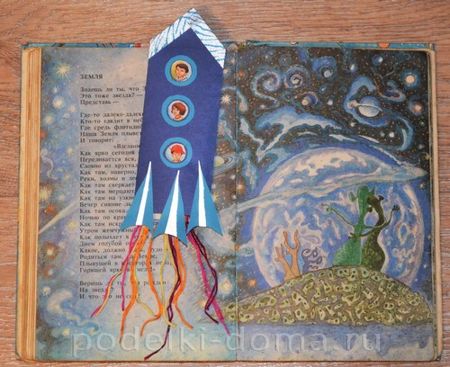Молодцы ребята! Какая интересная творческая работа проделана нами! Ракета-звездолет готова покорять неизведанные уголки вселенной под названием «Книжные миры»!